INFORMACJA nt.
PRZEZNACZENIA ŚRODKÓW FUNDUSZU PRACY
NA FINANSOWANIE PROGRAMÓW NA RZECZ PROMOCJI ZATRUDNIENIA, ŁAGODZENIA SKUTKÓW BEZROBOCIA I AKTYWIZACJI ZAWODOWEJ W 2013 r.
(według stanu na 31 lipca 2013 roku)

Formalno – prawne aspekty dotyczące środków Funduszu Pracy na finansowanie programów na rzecz promocji zatrudnienia, łagodzenia skutków bezrobocia i aktywizacji zawodowej

- Formalno – prawne kwestie dotyczące środków Funduszu Pracy regulują m.in.:
- ustawa z 20 kwietnia 2004 roku o promocji zatrudnienia i instytucjach rynku pracy (tj. Dz. U. z 2013 r., poz. 674 z późn. zm.) – zwana dalej „ustawą”
- rozporządzenie Rady Ministrów z 17 lipca 2009 roku, w sprawie algorytmu ustalania kwot środków Funduszu Pracy na finansowanie zadań w województwie (Dz. U. Nr 123, poz. 1019, z późn. zm.) – zwane dalej „rozporządzeniem w sprawie algorytmu”.

- Zgodnie z art. 103 ust. 2 ustawy dysponentem Funduszu Pracy (FP) jest minister właściwy ds. pracy, aktualnie minister pracy i polityki społecznej.

- Środki FP na finansowanie programów na rzecz promocji zatrudnienia, łagodzenia skutków bezrobocia i aktywizacji zawodowej (zwane również aktywnymi) dzieli się na: algorytmiczne, tzw. rezerwę regionalną oraz rezerwę ministra.

- Zgodnie z § 7 ust. 1 rozporządzenia w sprawie algorytmu minister zawiadamia na piśmie marszałków województw o wysokości kwot środków Funduszu Pracy ustalonych na finansowanie zadań w województwie realizowanych przez samorządy województw i powiatów.

- Zgodnie z art. 109 ust. 8 ustawy kwoty środków Funduszu Pracy dla samorządów powiatowych na finansowanie programów na rzecz promocji zatrudnienia, łagodzenia skutków bezrobocia
i aktywizacji zawodowej (zwane dalej kwotami algorytmicznymi środków FP) są ustalane przez zarząd województwa według kryteriów określonych przez sejmik województwa.

- Po dokonaniu podziału środków FP (w terminie 7 dni) marszałek województwa zawiadamia na piśmie ministra o wysokości kwot środków FP ustalonych według kryteriów określonych przez sejmik województwa na finansowanie zadań realizowanych przez samorządy powiatowe (w oparciu o § 7 ust.2 rozporządzenia w sprawie algorytmu).

- Następnie minister zawiadamia na piśmie starostów o ustalonych kwotach środków FP, jakie mogą być wydatkowane w roku budżetowym na finansowanie programów na rzecz promocji zatrudnienia, łagodzenia skutków bezrobocia i aktywizacji zawodowej. W związku z powyższym marszałek województwa wnioskuje o przyznanie określonych kwot, natomiast właściwą decyzję
w tej sprawie podejmuje minister.

- Na podstawie § 2 ust. 4 rozporządzenia w sprawie algorytmu tzw. rezerwę regionalną (w wysokości nie mniej niż 35%) przeznacza się na realizację projektów współfinansowanych z EFS. Przy czym minister właściwy do spraw rozwoju regionalnego, nie później niż do dnia uchwalenia przez Sejm ustawy budżetowej, poinformuje na piśmie ministra o możliwości przeznaczenia środków na realizację projektów współfinansowanych z EFS.

- Zgodnie z § 9 rozporządzenia w sprawie algorytmu minister, na wniosek marszałka, przyznaje samorządom powiatowym dodatkowe środki Funduszu Pracy w ramach kwoty, o której mowa w § 2 ust. 4, na realizację projektów współfinansowanych z Europejskiego Funduszu Społecznego.
- Ponadto utworzona zostaje również rezerwa ministra oraz wskazane są możliwości uzyskania środków z rezerwy ministra, przy czym dodatkowe kwoty środków minister może przyznać
z własnej inicjatywy lub na wniosek marszałka województwa (§ 8 rozporządzenia w sprawie algorytmu).

- Zgodnie z art. 109 ust. 9 ustawy decyzje w sprawie wyboru form aktywizacji zawodowej bezrobotnych i innych uprawnionych osób, w ramach łącznej kwoty ustalonej dla powiatu na finansowanie programów na rzecz promocji zatrudnienia, łagodzenia skutków bezrobocia
i aktywizacji zawodowej, podejmuje starosta, po zasięgnięciu opinii powiatowej rady zatrudnienia.

- Zgodnie z art. 4 ust 2 ustawy z 5 czerwca 1998 roku o samorządzie województwa (tj. Dz. U.
z 2013, poz. 596) organy samorządu województwa nie stanowią wobec powiatu i gminy organów nadzoru lub kontroli oraz nie są organami wyższego stopnia w postępowaniu administracyjnym.

Rozdysponowanie środków Funduszu Pracy na finansowanie programów na rzecz promocji zatrudnienia, łagodzenia skutków bezrobocia i aktywizacji zawodowej

Powiatowe urzędy pracy województwa lubuskiego według stanu na 31 lipca 2013 r. dysponowały na finansowanie programów na rzecz promocji zatrudnienia, łagodzenia skutków bezrobocia i aktywizacji zawodowej w 2013 roku kwotą w łącznej wysokości 100.715.700 zł.

Tabela 1. Kwoty środków FP na finansowanie programów na rzecz promocji zatrudnienia, łagodzenia skutków bezrobocia i aktywizacji zawodowej według źródła ich przeznaczenia w układzie PUP
Lp. | Powiatowy Urząd Pracy | Kwota na finansowanie programów na rzecz promocji zatrudnienia, łagodzenia skutków bezrobocia i aktywizacji zawodowej – algorytm | Kwoty środków będące w dyspozycji samorządu województwa | Zwiększenia limitów ze środków będących w dyspozycji Ministra
1 | Gorzów Wlkp. | 5 879 400 zł | 5 292 100 zł | 1 063 900 zł
2 | Krosno Odrz. | 3 842 000 zł | 3 460 700 zł | 500 100 zł
3 | Międzyrzecz | 3 765 300 zł | 3 390 900 zł | 1 102 300 zł
4 | Nowa Sól | 5 108 900 zł | 4 600 000 zł | 583 100 zł
5 | Słubice | 2 201 200 zł | 1 981 900 zł | 470 700 zł
6 | Strzelce Kraj. | 3 969 100 zł | 3 572 500 zł | 825 600 zł
7 | Sulęcin | 2 158 400 zł | 1 943 200 zł | 1 338 200 zł
8 | Świebodzin | 2 382 300 zł | 2 145 200 zł | - zł
9 | Wschowa | 2 436 700 zł | 2 192 500 zł | 409 600 zł
10 | Zielona Góra | 6 907 000 zł | 6 220 700 zł | 2 388 700 zł
11 | Żagań | 4 805 800 zł | 4 329 100 zł | 702 600 zł
12 | Żary | 4 287 500 zł | 3 860 500 zł | 598 000 zł
OGÓŁEM |  | 47 743 600 zł | 42 989 300 zł | 9 982 800 zł
Źródło: opracowanie własne na podstawie decyzji Ministerstwa Pracy i Polityki Społecznej

Algorytm

Zgodnie z art. 109 ust. 11 ustawy, Rada Ministrów w drodze rozporządzenia z
17 lipca 2009 r., określiła algorytm oraz szczegółowe zasady ustalania kwot środków z Funduszu Pracy dla samorządów województw i powiatów.
Ministerstwo Pracy i Polityki Społecznej pismem z dnia 15 listopada 2012 r. przyznało na finansowanie programów na rzecz promocji zatrudnienia, łagodzenia skutków bezrobocia i aktywizacji zawodowej (§ 2 ust. 1 pkt 1 rozporządzenia) kwotę w wysokości 92.175.200 zł, przy czym (zgodnie z § 2 ust. 4 rozporządzenia) kwota 43.673.300 zł stanowiła tzw. „rezerwę regionalną” – środki będące w dyspozycji samorządu województwa na realizację projektów współfinansowanych z EFS. W związku z powyższym pomiędzy powiaty rozdysponowane zostały środki w wysokości 48.501.900 zł.
Podział środków na finansowanie programów na rzecz promocji zatrudnienia, łagodzenia skutków bezrobocia i aktywizacji zawodowej oraz innych fakultatywnych zadań w roku 2013
w województwie lubuskim dokonany został w oparciu:
- Uchwałę Nr VI/57/07 z 26 marca 2007 r. Sejmiku Województwa Lubuskiego w sprawie określenia kryteriów podziału środków Funduszu Pracy na finansowanie programów na rzecz promocji zatrudnienia, łagodzenia skutków bezrobocia i aktywizacji zawodowej oraz innych fakultatywnych zadań. Przyjęte przez SWL kryteria to:
  - stopa bezrobocia,
  - skala napływów do bezrobocia i odpływów z bezrobocia,
  - udział osób będących w szczególnej sytuacji na rynku pracy w ogólnej liczbie bezrobotnych,
  - liczba bezrobotnych,
  - wskaźnik efektywności realizowanych usług lub instrumentów rynku pracy,
  - kwoty środków Funduszu Pracy przeznaczone w powiecie na realizację projektów współfinansowanych z Europejskiego Funduszu Społecznego.
- Uchwałę Nr 140/1660/12 Zarządu Województwa Lubuskiego z 25 września 2012 r. w sprawie określenia algorytmu podziału środków Funduszu Pracy na finansowanie programów na rzecz promocji zatrudnienia, łagodzenia skutków bezrobocia i aktywizacji zawodowej oraz innych fakultatywnych zadań. Algorytm ten uwzględnia wszystkie kryteria uchwalone przez Sejmik Województwa Lubuskiego.
- Uchwałę Nr 153/1819/12 Zarządu Województwa Lubuskiego z dnia 10 grudnia 2012 roku
w sprawie ustalenia kwot środków Funduszu Pracy na finansowanie programów na rzecz promocji zatrudnienia, łagodzenia skutków bezrobocia i aktywizacji zawodowej oraz innych fakultatywnych zadań.
Wynikiem wprowadzenia danych do algorytmu jest podział procentowy. Wskazuje on jaki udział w ogólnej kwocie środków przyznanych dla regionu ma określony powiat. Na tej podstawie dokonano wyliczenia określonych kwot, przyjmując zgodnie z zaleceniem MPiPS, zaokrąglenie do pełnych setek złotych. Zaokrąglenia dokonano w oparciu o ogólnie przyjęte reguły matematyczne.
Jednocześnie Wojewódzka Rada Zatrudnienia zaopiniowała pozytywnie powyższą propozycję podziału środków Funduszu Pracy na finansowanie programów na rzecz promocji zatrudnienia, łagodzenia skutków bezrobocia i aktywizacji zawodowej oraz innych fakultatywnych zadań.
Pismami z dnia 14 grudnia 2012 r. minister pracy i polityki społecznej poinformował powiaty
o ustaleniu wstępnych kwot środków FP na 2013 rok, zgodnie z podziałem dokonanym przez marszałka.
W połowie lutego 2013 roku, po uchwaleniu ustawy budżetowej, Ministerstwo Pracy i Polityki Społecznej przekazało ostateczną informację o kwotach środków (limitów) Funduszu Pracy jakie mogą być wydatkowane w 2013 r. Łączny limit dla województwa lubuskiego na finansowanie programów na rzecz promocji zatrudnienia wynosił 90.734.100 zł (przy czym kwota w wysokości 42.990.500 zł stanowi tzw. rezerwę regionalną, zaś 47.743.600 zł należało rozdysponować pomiędzy powiaty). Oznacza to obniżenie wysokości środków przyznanych na aktywne formy (o 1.441.100 zł mniej niż w pierwszej informacji, tj. o 1,6% mniej).
W związku z powyższym Uchwałą Nr 171/2032/13 z dnia 26 lutego 2013 roku Zarząd Województwa Lubuskiego dokonał podziału kwot środków Funduszu Pracy na finansowanie programów na rzecz promocji zatrudnienia, łagodzenia skutków bezrobocia i aktywizacji zawodowej oraz innych fakultatywnych zadań. Jednocześnie straciła moc uchwała 153/1819/12 Zarządu Województwa Lubuskiego z dnia 10 grudnia 2012 roku.
Pismem z dnia 26 lutego br. marszałek województwa przekazał informację do ministerstwa o dokonanym podziale środków FP, a decyzjami z dnia 1 marca 2013 r. minister pracy i polityki społecznej poinformował powiaty o ustaleniu kwot środków FP, zgodnie z podziałem dokonanym przez marszałka.

Rezerwa regionalna

Zgodnie z informacją Ministerstwa Pracy i Polityki Społecznej z dnia 15 listopada 2012 r. oraz rozporządzeniem w sprawie algorytmu, tzw. rezerwa regionalna na 2013 r. wynosiła 43.673.300 zł.
W oparciu o § 1 Uchwały Zarządu Województwa Lubuskiego Nr 153/1820/12 z dnia 10 grudnia 2012 roku w sprawie rozdysponowania środków Funduszu Pracy będących w dyspozycji samorządu województwa środki tzw. rezerwy regionalnej przeznaczono na współfinansowanie projektów, dofinansowanych z Europejskiego Funduszu Społecznego realizowanych w ramach priorytetu VI Programu Operacyjnego Kapitał Ludzki.
Pismem z dnia 14 lutego 2013 roku Ministerstwo Pracy i Polityki Społecznej przekazało ostateczną informację na temat kwot środków FP w 2013 roku. Zgodnie z powyższym pismem tzw. rezerwa regionalna na 2013 r. wynosi 42.990.500 zł.
W oparciu o § 1 Uchwały Zarządu Województwa Lubuskiego Nr 171/2033/13 z dnia 26 lutego 2013 roku w sprawie rozdysponowania środków Funduszu Pracy będących w dyspozycji samorządu województwa środki tzw. rezerwy regionalnej przeznaczono na współfinansowanie projektów, dofinansowanych z Europejskiego Funduszu Społecznego realizowanych w ramach priorytetu VI Programu Operacyjnego Kapitał Ludzki. Jednocześnie straciła moc uchwała 153/1820/12 Zarządu Województwa Lubuskiego z dnia 10 grudnia 2012 roku.
Dnia 19 marca 2013 r. przekazano do MPiPS wniosek marszałka o przyznanie środków z tzw. rezerwy regionalnej, a decyzjami z dnia 22 marca 2013 r. ministerstwo przyznało środki na realizację w 2013 r. projektów w ramach POKL Poddziałanie 6.1.3 Poprawa zdolności do zatrudnienia oraz podnoszenie poziomu aktywności zawodowej osób bezrobotnych.
W sumie ze środków z tzw. rezerwy regionalnej rozdysponowano 42.989.300 zł (pozostało
1.200 zł, czyli 0,003% środków przyznanych).

Rezerwa Ministra

Minister pracy i polityki społecznej może, z własnej inicjatywy lub na wniosek marszałka województwa, przyznać z posiadanej „rezerwy” Funduszu Pracy dodatkowe środki dla samorządów powiatów na realizację programów na rzecz promocji zatrudnienia, łagodzenia skutków bezrobocia i aktywizacji zawodowej.
Dnia 18 grudnia 2012 roku ministerstwo opublikowało „Zasady przyznawania środków Funduszu Pracy, stanowiących rezerwę Ministra Pracy i Polityki Społecznej na finansowanie programów na rzecz promocji zatrudnienia, łagodzenia skutków bezrobocia i aktywizacji zawodowej w 2013 roku”. Powyższe „Zasady…” wskazują na jakie programy środki rezerwy mogą być przeznaczone. Są to, podobnie jak w latach ubiegłych:
- programy, na które środki są uruchamiane w ramach posiadanych zasobów, na bieżąco:
- programy aktywizacji zawodowej zwolnionych z pracy z przyczyn niedotyczących pracowników oraz pracowników objętych zwolnieniami monitorowanymi;
- programy związanych z aktywizacją osób bezrobotnych na terenach, na których miały miejsce klęski żywiołowe;
- programy, na które nabór wniosków odbywa się wyłącznie w wyniku ogłoszenia ministra i na podstawie zasad w nim ogłoszonych:
- programy aktywizacji zawodowej bezrobotnych do 30 roku życia;
- programy aktywizacji zawodowej bezrobotnych powyżej 50 roku życia;
- programy aktywizacji zawodowej osób będących w szczególnej sytuacji na rynku pracy określonych w art. 49 ustawy.

W styczniu 2013 r. Ministerstwo Pracy i Polityki Społecznej poinformowało o uruchomieniu I transzy środków oraz wskazało warunki ubiegania się przez powiaty o dodatkowe środki FP na programy aktywizacji zawodowej bezrobotnych do 30 roku życia i programy aktywizacji zawodowej bezrobotnych powyżej 50 roku życia. Wobec powyższego wdrożone zostały stosowne procedury. W odpowiedzi na powyższe 6 powiatowych urzędów pracy złożyło 10 wniosków o dofinansowanie programów.
Jednocześnie w lutym br. samorząd województwa podjął również stosowne działania związane z naborem wniosków na II transzę środków Funduszu Pracy z rezerwy ministra na programy aktywizacji zawodowej bezrobotnych do 30 i powyżej 50 roku życia. W odpowiedzi na powyższe 8 powiatowych urzędów pracy złożyło 14 wniosków o dofinansowanie programów.
W związku z ogłoszeniem, pod koniec lutego 2013 roku, przez ministerstwo „Zasad ubiegania się o dodatkowe środki Funduszu Pracy z rezerwy Ministra Pracy i Polityki Społecznej na finansowanie/dofinansowanie programów specjalnych w 2013 r. skierowanych do bezrobotnych rodziców, posiadających na utrzymaniu co najmniej 1 dziecko w wieku do 6 lat, osób do 30 roku życia, osób powyżej 50 roku życia”, wdrożono odpowiednie procedury. Dla województwa lubuskiego przewidziana została kwota w wysokości 1.228.300 zł. Samorządy powiatowe (PUP w Międzyrzeczu, w Sulęcinie, w Żaganiu) złożyły 4 projekty programów specjalnych. Łączna kwota wnioskowana z rezerwy Ministra to 3.601.300 zł. Łączny budżet złożonych przez PUP-y programów specjalnych wynosił 4.347.600 zł (w tym 746.300 zł z wkładu własnego). Projekty te zostały ocenione, a lista rankingowa wraz z wymaganą dokumentacją została przekazana do MPiPS, w określonym terminie. W ramach programów specjalnych rekomendowano projekty na całą przewidzianą dla województwa pulę środków.
Pod koniec maja 2013 r., ministerstwo ogłosiło nabór wniosków o finansowanie programów aktywizacji zawodowej bezrobotnych w szczególnej sytuacji na rynku pracy określonych w art. 49 ustawy. Ministerstwo określiło kwoty do jakich marszałkowie mogą rekomendować wnioski o dofinansowanie (dla województwa lubuskiego przypadła pula środków w wysokości 2.137.200 zł). Wobec powyższego wdrożone zostały stosowne procedury. Wnioski złożyło 12 PUP-ów na łączną kwotę 4.984.800 zł. Rekomendowano programy na całą przewidzianą dla województwa pulę środków.
Ponadto, w miarę pojawiających się potrzeb, powiaty mogą składać wnioski o dofinansowanie programów aktywizacji zawodowej zwolnionych z pracy z przyczyn niedotyczących pracowników oraz pracowników objętych zwolnieniami monitorowanymi W województwie lubuskim skorzystały z tej możliwości PUP w Zielonej Górze i PUP w Słubicach.

Według stanu na 31 lipca 2013 r. do MPiPS przekazanych zostało:
- 13 wniosków o dofinansowanie programów aktywizacji zawodowej bezrobotnych do 30 roku życia (wraz z listą rankingową, ocenami oraz uzasadnieniami),
- 11 wniosków o dofinansowanie programów aktywizacji zawodowej bezrobotnych powyżej 50 roku życia (wraz z listą rankingową, ocenami oraz uzasadnieniami),
- 2 wnioski o dofinansowanie programu aktywizacji zawodowej zwolnionych z pracy z przyczyn niedotyczących pracowników oraz pracowników objętych zwolnieniami monitorowanymi (wraz z
listą rankingową, ocenami oraz uzasadnieniem),
- lista rankingowa projektów programów specjalnych skierowanych do bezrobotnych rodziców, posiadających na utrzymaniu co najmniej 1 dziecko w wieku do 6 lat, osób do 30 roku życia, osób powyżej 50 roku życia (wraz z wymaganą dokumentacją),
- 12 wniosków o dofinansowanie programów aktywizacji zawodowej bezrobotnych w szczególnej sytuacji na rynku pracy określonych w art. 49 ustawy (wraz z listą rankingową, ocenami oraz uzasadnieniami).

Decyzjami z dnia 21 lutego 2013 r. powiaty otrzymały środki na realizację programów dla osób do 30 roku życia oraz dla osób powyżej 50 roku życia w ramach uruchomionej I tury (w łącznej wysokości 4.275.700 zł).
Pod koniec kwietnia 2013 r. PUP w Zielonej Górze otrzymał 526.600 zł na realizację programu aktywizacji zawodowej bezrobotnych zwolnionych z pracy z przyczyn niedotyczących pracowników.
Ponadto decyzją z dnia 7 maja br. PUP w Sulęcinie otrzymał środki na realizację programów specjalnych w łącznej kwocie 1.228.300 zł.
Decyzjami z dnia 13 maja 2013 r. powiaty otrzymały środki na realizację programów dla osób do 30 roku życia oraz dla osób powyżej 50 roku życia w ramach uruchomionej II tury (w łącznej wysokości 2.424.800 zł).
Kolejne decyzje ministerstwo wydało w lipcu br. – 11 PUP-ów otrzymało środki w łącznej wysokości 1.527.400 zł na realizację programów aktywizacji zawodowej bezrobotnych w szczególnej sytuacji na rynku pracy określonych w art. 49 ustawy.

Według stanu na 31 lipca 2013 r., powiaty województwa lubuskiego otrzymały z rezerwy pozostającej do dyspozycji Ministra środki w wysokości 9.982.800 zł.

Tabela 2. Wnioski Powiatowych Urzędów Pracy o dofinansowanie programów z rezerwy Ministra
Lp. | Powiatowy Urząd Pracy | Nazwa projektu | Wnioskowana kwota dofinansowania  [ zł] | Przyznana kwota dofinansowania  [ zł]
I tura - Program aktywizacji zawodowej bezrobotnych do 30 roku życia
1 | PUP w Gorzowie Wlkp. | Program aktywizacji zawodowej bezrobotnych do 30 roku życia | 519 230 zł | 259 600 zł
2 | PUP w Słubicach | Program aktywizacji zawodowej bezrobotnych do 30 roku życia | 1 440 400 zł | 0 zł*
3 | PUP w Strzelcach Kraj. | Program aktywizacji zawodowej bezrobotnych do 30 roku życia | 861 000 zł | 688 800 zł
4 | PUP w Zielonej Górze | Program aktywizacji zawodowej bezrobotnych do 30 roku życia | 1 934 400 zł | 680 000 zł
5 | PUP w Żaganiu | Program aktywizacji zawodowej bezrobotnych do 30 roku życia | 813 700 zł | 488 200 zł
6 | PUP w Żarach | Program aktywizacji zawodowej bezrobotnych do 30 roku życia | 290 500 zł | 232 400 zł
Łącznie |  |  | 5 859 230 zł | 2 349 000 zł
I tura - Program aktywizacji zawodowej bezrobotnych powyżej 50 roku życia
1 | PUP w Gorzowie Wlkp. | Program aktywizacji zawodowej bezrobotnych powyżej 50 roku życia | 665 700 zł | 665 700 zł
2 | PUP w Słubicach | Program aktywizacji zawodowej bezrobotnych powyżej 50 roku życia | 520 300 zł | 0 zł*
3 | PUP w Zielonej Górze | Program aktywizacji zawodowej bezrobotnych powyżej 50 roku życia | 989 200 zł | 989 200 zł
4 | PUP w Żarach | Program aktywizacji zawodowej bezrobotnych powyżej 50 roku życia | 271 800 zł | 271 800 zł
Łącznie |  |  | 2 447 000 zł | 1 926 700 zł
II tura - Program aktywizacji zawodowej bezrobotnych do 30 roku życia
1 | PUP w Krośnie Odrz. | Program aktywizacji zawodowej bezrobotnych do 30 roku życia | 1 581 000 zł | 0 zł*
2 | PUP w Międzyrzeczu | Program aktywizacji zawodowej bezrobotnych do 30 roku życia | 1 128 700 zł | 500 000,00 zł
3 | PUP w Nowej Soli | Program aktywizacji zawodowej bezrobotnych do 30 roku życia | 371 250 zł | 297 000,00 zł
4 | PUP w Słubicach | Program aktywizacji zawodowej bezrobotnych do 30 roku życia | 1 197 900 zł | 0 zł*
5 | PUP w Sulęcinie | Program aktywizacji zawodowej bezrobotnych do 30 roku życia | 1 184 700 zł | 0 zł*
6 | PUP w Świebodzinie | Program aktywizacji zawodowej bezrobotnych do 30 roku życia | 921 900 zł | 0 zł*
7 | PUP we Wschowie | Program aktywizacji zawodowej bezrobotnych do 30 roku życia | 349 500 zł | 0 zł*
Łącznie |  |  | 6 734 950 zł | 797 000 zł
II tura - Program aktywizacji zawodowej bezrobotnych powyżej 50 roku życia
1 | PUP w Krośnie Odrz. | Program aktywizacji zawodowej bezrobotnych powyżej 50 roku życia | 601 200 zł | 360 700 zł
2 | PUP w Międzyrzeczu | Program aktywizacji zawodowej bezrobotnych powyżej 50 roku życia | 771 500 zł | 462 900 zł
3 | PUP w Nowej Soli | Program aktywizacji zawodowej bezrobotnych powyżej 50 roku życia | 268 240 zł | 241 400 zł
4 | PUP w Słubicach | Program aktywizacji zawodowej bezrobotnych powyżej 50 roku życia | 368 000 zł | 294 400 zł
5 | PUP w Strzelcach Kraj. | Program aktywizacji zawodowej bezrobotnych powyżej 50 roku życia | 359 800 zł | 0 zł*
6 | PUP w Sulęcinie | Program aktywizacji zawodowej bezrobotnych powyżej 50 roku życia | 803 600 zł | 0 zł*
7 | PUP we Wschowie | Program aktywizacji zawodowej bezrobotnych powyżej 50 roku życia | 298 200 zł | 268 400 zł
Łącznie |  |  | 3 470 540 zł | 1 627 800 zł
Programy aktywizacji zawodowej zwolnionych z pracy z przyczyn niedotyczących pracowników oraz pracowników objętych zwolnieniami monitorowanymi (w tym w ramach programów współfinansowanych z wkładu finansowego Europejskiego Funduszu Dostosowania do Globalizacji - EFG)
1 | PUP w Słubicach | Programy aktywizacji zawodowej bezrobotnych zwolnionych z pracy z przyczyn niedotyczących pracowników oraz pracowników objętych zwolnieniami monitorowanymi | 142 560 zł | 0 zł*
2 | PUP w Zielonej Górze | Programy aktywizacji zawodowej bezrobotnych zwolnionych z pracy z przyczyn niedotyczących pracowników oraz pracowników objętych zwolnieniami monitorowanymi | 562 600 zł | 526 600 zł
Łącznie |  |  | 705 160 zł | 526 600 zł
Programy specjalne skierowane do osób do 30 roku życia
1 | PUP w Międzyrzeczu ** | „Nowa szansa” | 841 630 zł | 0 zł**
2 | PUP w Sulęcinie | „Młodzi na start 2” | 1 311 900 zł | 573 200 zł
Łącznie |  |  | 2 153 530 zł | 573 200 zł
Programy specjalne skierowane do osób powyżej 50 roku życia
1 | PUP w Sulęcinie | „Aktywizacja osób 50+ w powiecie sulęcińskim 2” | 655 100 zł | 655 100 zł
Łącznie |  |  | 655 100 zł | 655 100 zł
Programy specjalne skierowanych do bezrobotnych rodziców, posiadających na utrzymaniu co najmniej 1 dziecko w wieku do 6 lat
1 | PUP w Żaganiu** | „Mam dziecko – jestem aktywny” | 792 660 zł | 0 zł **
Łącznie |  |  | 792 660 zł | 0 zł
III tura - Program aktywizacji zawodowej bezrobotnych w szczególnej sytuacji na rynku pracy określonych w art. 49 ustawy ***
1 | PUP w Gorzowie Wlkp. | Program aktywizacji zawodowej bezrobotnych w szczególnej sytuacji na rynku pracy określonych w art. 49 | 497 500 zł | 138 600 zł
2 | PUP w Krośnie Odrz. | Program aktywizacji zawodowej bezrobotnych w szczególnej sytuacji na rynku pracy określonych w art. 49 | 500 000 zł | 139 400 zł
3 | PUP w Międzyrzeczu | Program aktywizacji zawodowej bezrobotnych w szczególnej sytuacji na rynku pracy określonych w art. 49 | 500 000 zł | 139 400 zł
4 | PUP w Nowej Soli | Program aktywizacji zawodowej bezrobotnych w szczególnej sytuacji na rynku pracy określonych w art. 49 | 104 200 zł | 44 700 zł
5 | PUP w Słubicach | Program aktywizacji zawodowej bezrobotnych w szczególnej sytuacji na rynku pracy określonych w art. 49 | 433 000 zł | 176 300 zł
6 | PUP w Strzelcach Kraj. | Program aktywizacji zawodowej bezrobotnych w szczególnej sytuacji na rynku pracy określonych w art. 49 | 490 900 zł | 136 800 zł
7 | PUP w Sulęcinie | Program aktywizacji zawodowej bezrobotnych w szczególnej sytuacji na rynku pracy określonych w art. 49 | 394 500 zł | 109 900 zł
8 | PUP w Świebodzinie | Program aktywizacji zawodowej bezrobotnych w szczególnej sytuacji na rynku pracy określonych w art. 49 | 493 500 zł | 0 zł*
9 | PUP we Wschowie | Program aktywizacji zawodowej bezrobotnych w szczególnej sytuacji na rynku pracy określonych w art. 49 | 329 300 zł | 141 200 zł
10 | PUP w Zielonej Górze | Program aktywizacji zawodowej bezrobotnych w szczególnej sytuacji na rynku pracy określonych w art. 49 | 450 000 zł | 192 900 zł
11 | PUP w Żaganiu | Program aktywizacji zawodowej bezrobotnych w szczególnej sytuacji na rynku pracy określonych w art. 49 | 500 000 zł | 214 400 zł
12 | PUP w Żarach | Program aktywizacji zawodowej bezrobotnych w szczególnej sytuacji na rynku pracy określonych w art. 49 | 291 900 zł | 93 800 zł
Łącznie |  |  | 4 984 800 zł | 1 527 400 zł
Źródło: opracowanie własne na podstawie wniosków PUP-ów i decyzji MPiPS.
Uwaga:
* według stanu na dzień 31.07.2013 r. brak decyzji MPiPS.
**projekt nie został rekomendowany do dofinansowania z powodu wyczerpania puli środków przydzielonych na realizację programów specjalnych w województwie lubuskim
***rekomendowano programy na całą przewidzianą dla województwa pulę środków (tj. 2.137.200 zł).

Wykorzystanie środków Funduszu Pracy na finansowanie programów na rzecz promocji zatrudnienia, łagodzenia skutków bezrobocia i aktywizacji zawodowej

Według stanu na koniec lipca 2013 r., powiatowe urzędy pracy wydatkowały łącznie na programy na rzecz promocji zatrudnienia środki w wysokości 50.292.100 zł (tj. 49,9% środków przyznanych). Należy nadmienić, iż kwota środków w wysokości 82.953.900 zł (czyli 82,4% środków przyznanych) została wykazana jako zaangażowana, a PUP w Żaganiu wykazał już ponad dziewięćdziesięcioprocentowe zaangażowanie. Wydatki na programy promocji zatrudnienia są zdecydowanie wyższe od tych w 2012 roku (wydatki na koniec lipca 2012 r. osiągnęły poziom 29.937.500 zł).

Tabela 3. Kwoty środków FP wydatkowane³ i zaangażowane⁴ na finansowanie programów na rzecz promocji zatrudnienia, łagodzenia skutków bezrobocia i aktywizacji zawodowej w układzie PUP
Lp. | Powiatowy Urząd Pracy | Kwota wydatkowanych³ środków na programy na rzecz promocji zatrudnienia | Procentowe wydatkowanie środków | Kwota zaangażowanych⁴ środków na programy na rzecz promocji zatrudnienia | Procentowe zaangażowanie środków
1 | Gorzów Wlkp. | 5 145 000 zł | 42,1% | 9 765 500 zł | 79,8%
2 | Krosno Odrz. | 4 247 200 zł | 54,4% | 5 729 400 zł | 73,4%
3 | Międzyrzecz | 4 610 500 zł | 55,8% | 6 488 700 zł | 78,6%
4 | Nowa Sól | 5 188 000 zł | 50,4% | 9 117 500 zł | 88,6%
5 | Słubice | 3 103 700 zł | 66,7% | 3 793 300 zł | 81,5%
6 | Strzelce Kraj. | 4 927 800 zł | 58,9% | 7 455 600 zł | 89,1%
7 | Sulęcin | 1 723 500 zł | 31,7% | 3 192 100 zł | 58,7%
8 | Świebodzin | 2 448 900 zł | 54,1% | 3 284 000 zł | 72,5%
9 | Wschowa | 2 899 000 zł | 57,5% | 3 996 500 zł | 79,3%
10 | Zielona Góra | 6 009 500 zł | 38,7% | 13 851 600 zł | 89,3%
11 | Żagań | 4 997 000 zł | 50,8% | 8 882 800 zł | 90,3%
12 | Żary | 4 992 000 zł | 57,1% | 7 396 900 zł | 84,6%
OGÓŁEM |  | 50 292 100 zł | 49,9% | 82 953 900 zł | 82,4%
Źródło: opracowanie własne na podstawie sprawozdań MPiPS-02 za miesiąc lipiec 2013 roku.

Analizując stan wykorzystania środków Funduszu Pracy na realizację projektów w ramach działania 6.1.3 PO KL, stwierdzić można, iż samorządy powiatowe województwa lubuskiego wydatkowały łącznie kwotę 20.555.800 zł, czyli 47,8 % środków przyznanych. W załączniku nr 1 przedstawiono (w formie wykresu) informacje na temat poziomu zaangażowanych i wydatkowanych środków FP przez poszczególne PUP-y na projekty realizowane w ramach poddziałania 6.1.3 PO KL.

Wydatkowane na koniec lipca br. środki FP powiaty województwa lubuskiego przeznaczyły na:
- staże – 17.182.400 zł (tj. 34,2% środków wydatkowanych),
- udzielenie jednorazowych środków na podjęcie działalności gospodarczej – 14.743.200 zł (tj. 29,3% środków wydatkowanych),
- refundacje kosztów wyposażenia lub doposażenia stanowiska pracy – 8.089.300 zł (tj. 16,1% środków wydatkowanych),
- prace interwencyjne – 3.309.500 zł (tj. 6,6% środków wydatkowanych),
- roboty publiczne – 2.634.300 zł (tj. 5,2% środków wydatkowanych),
- koszty szkoleń oraz stypendiów i składek za okres szkolenia – 2.289.900 zł (tj. 4,5% środków wydatkowanych),
- prace społecznie użyteczne – 705.100 zł (tj. 1,4% środków wydatkowanych),
- koszty studiów podyplomowych oraz stypendia za okres studiów i za okres kontynuowania nauki –297.900 zł (tj. 0,6% środków wydatkowanych),
- projekty pilotażowe – 233.500 zł (tj. 0,4% środków wydatkowanych),
- zatrudnienie wspierane oraz refundacja składek na ubezpieczenia społeczne, składek na ubezpieczenie rolników, koszty członków spółdzielni socjalnej oraz inne instrumenty rynku pracy – 39.300 zł (tj. 0,1% środków wydatkowanych),
- koszty specyficznych elementów programów specjalnych – 25.100 zł (tj. 0,1% środków wydatkowanych),
- pozostałe działania i instrumenty (m.in. zwrot kosztów przejazdu, zakwaterowania, wyżywienia, opieki nad dzieckiem lub osobą zależną, badań lekarskich) – 743.000 zł (tj. 1,5% środków wydatkowanych).

Wykres 1. Środki FP wydatkowane na poszczególne usługi, instrumenty i działania
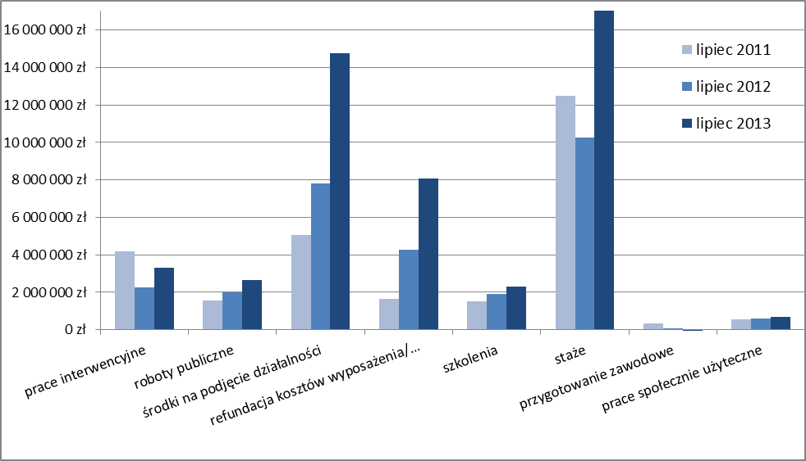
Źródło: opracowanie własne na podstawie sprawozdań MPiPS-02 za miesiąc lipiec 2011 r., 2012 r. i 2013 r.

Dokonując zsumowania odpowiednich aktywnych form odnotowujemy, że: na formy wspierające rozwój przedsiębiorczości przeznaczono 52,1% środków wydatkowanych, na formy szkoleniowe wydatkowano 39,3% środków, natomiast na pozostałe działania 8,6%.

W załączniku nr 2 przedstawiony został (w formie tabeli) szczegółowy podział wydatkowanych środków według usług, instrumentów i działań w układzie powiatowych urzędów pracy.

Powyższe środki pozwoliły na skierowanie, do różnego rodzaju aktywnych form 12.139 osób bezrobotnych, przy czym w ramach:
- stażu skierowano – 5.178 osób,
- prac społecznie użytecznych skierowano – 2.143 osoby,
- szkoleń skierowano – 1.364 osoby,
- prac interwencyjnych skierowano – 1.098 osób,
- robót publicznych skierowano – 842 osoby,
- środki na podjęcie działalności gospodarczej otrzymały – 764 osoby,
- refundacji kosztów wyposażenia lub doposażenia stanowisk pracy zaktywizowano – 627 osób,
- pozostałe podjęcia pracy subsydiowanej przez osoby bezrobotne – 121 osób.

Z form wspierających rozwój przedsiębiorczości skorzystało 20,5% aktywizowanych, z form szkoleniowych – 53,9%, zaś z pozostałych form – 25,6%.

Wykres 2. Liczba osób skierowanych w ramach wybranych usług, instrumentów i działań
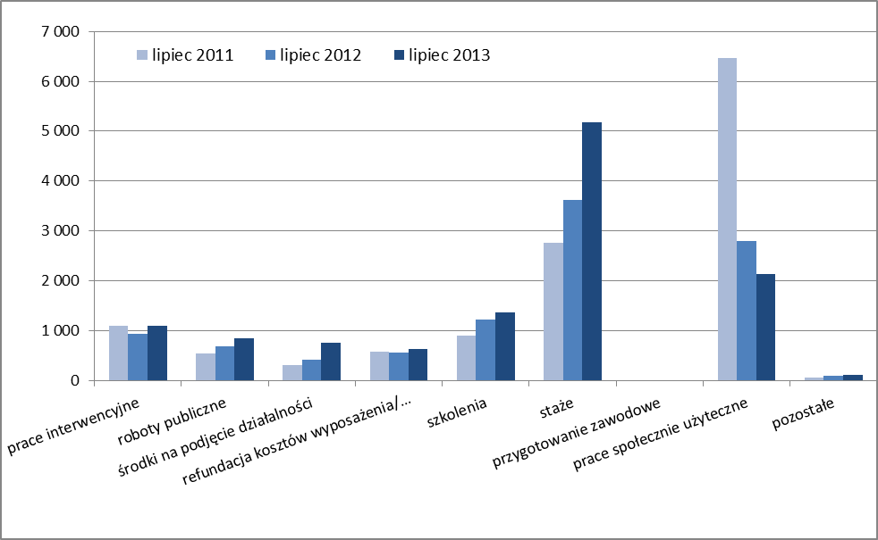
Źródło: opracowanie własne na podstawie sprawozdań MPiPS-01 za lipiec 2011 r., 2012 r. i 2013 r.

Podsumowanie

Według stanu na 31 lipca 2013 roku powiatowe urzędy pracy województwa lubuskiego dysponowały kwotą 100.715,7 tys. zł na finansowanie programów na rzecz promocji zatrudnienia, łagodzenia skutków bezrobocia i aktywizacji zawodowej. Należy w tym miejscu podkreślić, iż jest to kwota o 19.004,0 tys. zł wyższa aniżeli ta, którą samorządy powiatów dysponowały w całym 2012 roku (a porównując do całego 2011 roku jest to kwota wyższa o 37.882,0 tys. zł).
Na koniec lipca 2013 roku PUP-y wydatkowały 50.292,1 tys. zł, co umożliwiło aktywizację ponad 12,1 tys. osób bezrobotnych. Liczba aktywizowanych osób, w porównaniu do analogicznego okresu 2012 roku była wyższa o ponad 1,7 tys. osób (i kształtowała się na podobnym poziomie jak w 2011 roku).

Badając strukturę wydatków, tzn. dokonując odpowiedniego zsumowania poszczególnych form, zauważyć możemy utrzymujący się następujący trend – spadek udziału wydatków na formy szkoleniowe i pozostałe działania na rzecz wzrostu udziału form wspierających przedsiębiorczość. Porównując dane, odnotowujemy, że wydatki na:
- formy wspierające rozwój przedsiębiorczości kształtowały się na poziomie 52% (na koniec lipca 2012 roku osiągnęły poziom blisko 48%, natomiast w analogicznym okresie 2011 roku kształtowały się na poziomie 38%);
- formy szkoleniowe – 39% (odpowiednio w 2012 roku kształtowały się na poziomie ponad 41% wydatków, a w 2011 roku stanowiły 52% środków wydatkowanych);
- udział pozostałych aktywnych form wynosi na koniec czerwca 2013 r. ponad 8% (natomiast w 2012 roku ponad 10% i w 2011 roku – 9% wydatków).

Analizując dostępne dane możemy zauważyć, iż utrzymuje się ubiegłoroczna tendencja dotycząca ograniczania aktywizacji w ramach prac społecznie użytecznych (przy czym wydatki pozostają na podobnym poziomie) na rzecz pozostałych form aktywizacji (a przede wszystkim staży).
Warto w tym miejscu podkreślić, iż na koniec lipca 2013 roku liczba osób, którym udzielono wsparcia w postaci środków na podjęcie działalności jest wyższa aniżeli w latach ubiegłych (skierowano prawie dwa razy więcej osób niż w lipcu 2012 roku i ponad dwa razy więcej niż na koniec lipca 2011 roku).
Zauważyć możemy również, iż powiatowe urzędy pracy starają się zapobiegać problemom z jakimi boryka się aktualnie lubuski rynek pracy, tj. stosunkowo wysoki udział osób bez kwalifikacji oraz osób bez doświadczenia. Liczba osób, które zostały skierowane na staż wzrosła w porównaniu do analogicznego okresu roku ubiegłego o ponad 1,5 tys. osób (tj. wzrost o 43%), a w porównaniu do 2011 roku wzrost aktywizowanych w ramach staży wyniósł 2,4 tys. osób (tj. wzrost o 87%).

Badając formy w jakich aktywizowani są bezrobotni zauważyć możemy następujące tendencje:
- systematyczny wzrost udziału skierowanych w ramach form wspierających rozwój przedsiębiorczości (od poziomu blisko 16% w lipcu 2011 roku, przez ponad 18% w lipcu 2012 roku, do ponad 20% w lipcu 2013 roku);
- znaczny wzrost udziału skierowanych w ramach form szkoleniowych (od poziomu blisko 29% w lipcu 2011 roku, przez blisko 47% w lipcu 2012 roku, do prawie 54% w lipcu 2013 roku);
- zdecydowany spadek udziału skierowanych w ramach pozostałych form (od poziomu 55% w lipcu 2011 roku, przez ponad 34% w 2012 roku, do ponad 25% na koniec lipca 2013 roku).

Wykres 3. Udział wydatków na formy i skierowań w ramach form
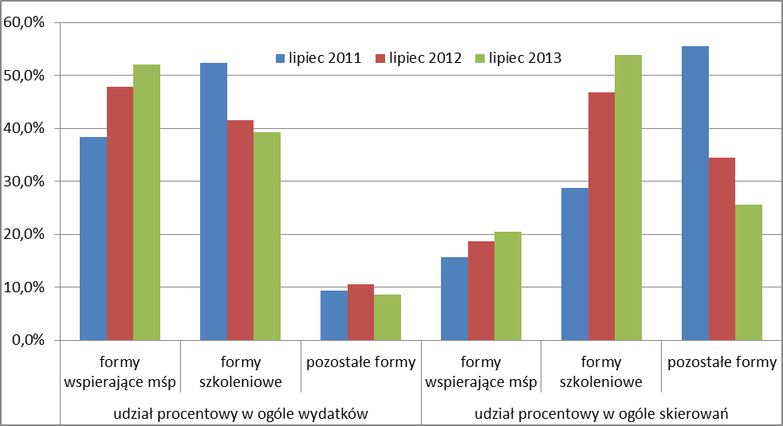
Źródło: opracowanie własne na podstawie sprawozdań MPiPS-02 za miesiąc lipiec 2011 r., 2012 r. i 2013 r.

Zielona Góra, sierpień 2013 r.

Załącznik nr 1

Wykres 4. Kwoty środków FP przyznanych, zaangażowanych i wydatkowanych przez powiatowe urzędy pracy w ramach Poddziałania 6.1.3 PO KL
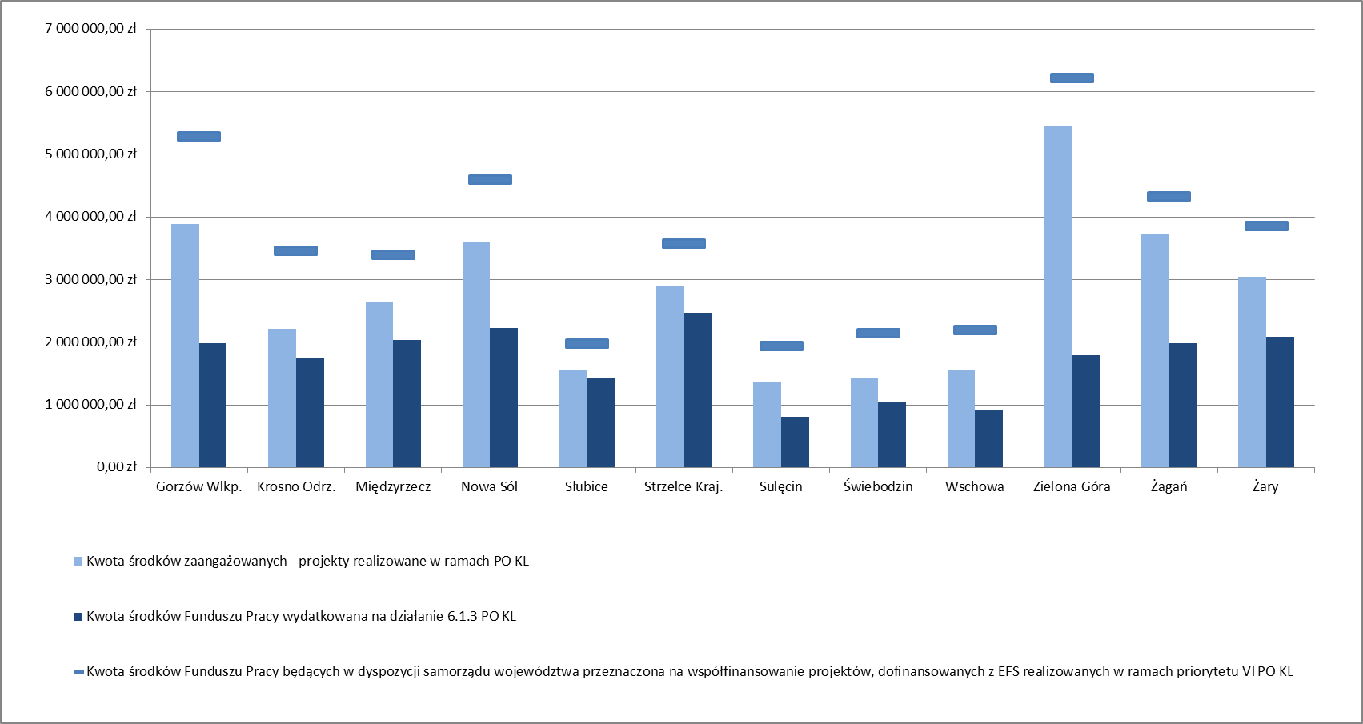
Źródło: opracowanie własne na podstawie decyzji MPiPS i sprawozdań MPiPS-02 za miesiąc lipiec 2013 roku.

Załącznik nr 2
Tabela 5. Podział wydatkowanych środków według usług, instrumentów i działań w układzie powiatowych urzędów pracy
PUP | prace interwencyjne | roboty publiczne | środki na działalność gospodarczą | refundacja kosztów wyposażenia i doposażenia stanowiska pracy | koszty szkoleń (bez kosztów studiów podyplomowych) oraz koszty stypendiów i składek za okres szkolenia | staż | przygotowanie zawodowe | prace społecznie użyteczne | zatrudnienie wspierane oraz refundacja składek na ubezpieczenia społeczne, składki na ubezpieczenie rolników , koszty czł. sp. socjalnych oraz inne instrumenty rynku pracy | koszty studiów podyplomowych oraz stypendia za okres studiów podyplomowych i za okres kontynuowania nauki | programy specjalne | projekty pilotażowe | pozostałe (koszty przejazdu, zakwaterowania, wyżywienia; koszty opieki na dzieckiem lub osobą zależną; koszty badań) | Łącznie
Gorzów Wlkp. | 256 200 zł | 254 400 zł | 1 392 800 zł | 853 700 zł | 189 000 zł | 2 004 800 zł | -400 zł | 101 200 zł | 0 zł | 2 300 zł | 0 zł | 0 zł | 91 000 zł | 5 145 000 zł
Krosno Odrz. | 0 zł | 266 300 zł | 1 326 700 zł | 908 900 zł | 247 800 zł | 1 415 800 zł | 0 zł | 15 600 zł | 0 zł | 24 300 zł | 0 zł | 0 zł | 41 800 zł | 4 247 200 zł
Między-rzecz | 78 400 zł | 98 700 zł | 1 838 800 zł | 417 400 zł | 263 200 zł | 1 630 700 zł | 0 zł | 9 200 zł | 0 zł | 57 000 zł | 0 zł | 0 zł | 217 100 zł | 4 610 500 zł
Nowa Sól | 131 400 zł | 599 500 zł | 1 781 900 zł | 674 500 zł | 191 700 zł | 1 346 900 zł | 0 zł | 91 300 zł | 12 900 zł | 90 200 zł | 0 zł | 233 500 zł | 34 200 zł | 5 188 000 zł
Słubice | 81 000 zł | 91 100 zł | 1 181 500 zł | 829 700 zł | 20 200 zł | 870 600 zł | 0 zł | 25 600 zł | 0 zł | 0 zł | 0 zł | 0 zł | 4 000 zł | 3 103 700 zł
Strzelce Kraj. | 329 900 zł | 123 200 zł | 1 527 700 zł | 791 900 zł | 150 900 zł | 1 842 500 zł | 0 zł | 65 200 zł | 0 zł | 46 800 zł | 0 zł | 0 zł | 49 700 zł | 4 927 800 zł
Sulęcin | 41 700 zł | 96 000 zł | 510 000 zł | 218 000 zł | 120 300 zł | 653 800 zł | 0 zł | 3 300 zł | 0 zł | 2 600 zł | 0 zł | 0 zł | 77 800 zł | 1 723 500 zł
Świebodzin | 22 300 zł | 63 500 zł | 624 600 zł | 659 400 zł | 187 900 zł | 806 600 zł | 0 zł | 31 500 zł | 0 zł | 0 zł | 0 zł | 0 zł | 53 100 zł | 2 448 900 zł
Wschowa | 14 100 zł | 110 000 zł | 1 120 600 zł | 661 700 zł | 328 800 zł | 572 600 zł | 0 zł | 28 300 zł | 0 zł | 5 800 zł | 0 zł | 0 zł | 57 100 zł | 2 899 000 zł
Zielona Góra | 461 000 zł | 808 800 zł | 904 700 zł | 217 100 zł | 295 900 zł | 3 163 500 zł | 0 zł | 42 000 zł | 15 000 zł | 13 400 zł | 0 zł | 0 zł | 88 100 zł | 6 009 500 zł
Żagań | 1 448 400 zł | 68 700 zł | 838 200 zł | 971 000 zł | 170 600 zł | 1 307 200 zł | 0 zł | 151 100 zł | 0 zł | 0 zł | 25 100 zł | 0 zł | 16 700 zł | 4 997 000 zł
Żary | 445 100 zł | 54 100 zł | 1 695 700 zł | 886 000 zł | 123 600 zł | 1 567 400 zł | 0 zł | 140 800 zł | 11 400 zł | 55 500 zł | 0 zł | 0 zł | 12 400 zł | 4 992 000 zł
RAZEM | 3 309 500 zł | 2 634 300 zł | 14 743 200 zł | 8 089 300 zł | 2 289 900 zł | 17 182 400 zł | -400 zł | 705 100 zł | 39 300 zł | 297 900 zł | 25 100 zł | 233 500 zł | 743 000 zł | 50 292 100 zł
Źródło: opracowanie własne na podstawie sprawozdań MPiPS-02 za miesiąc lipiec 2013 roku.
Załącznik nr 3

Tabela 6. Wydatkowanie środków Funduszu Pracy
^{a)} Z jednym znakiem po przecinku
^{b)} W niezaciemnionych wierszach rubryki 4 należy ujmować tylko raz osoby za które dokonano wydatku w roku, bez względu na liczbę miesięcy
Źródło: wycinek tablicy sprawozdania MPiPS-02 za miesiąc lipiec 2013 roku.

Dodatkowo PUP w Nowej Soli realizuje projekt pilotażowy „Twoja kariera – Twój wybór”. Projekt ten finansowany jest poza ogólnym limitem środków FP, na podstawie umowy cywilnoprawnej.
Zaangażowanie środków samorządu powiatu przeznaczonych w 2013 roku na realizację programów specjalnych, które musi stanowić 10% łącznej kwoty środków przeznaczonych na formy aktywne i fakultatywne. Dopiero po przekroczeniu 10% zaangażowania środków własnych możliwe jest ubieganie się o środki z rezerwy Ministra. Kwoty dotyczące programów specjalnych podano w zaokrągleniu do setek złotych.
Kwoty środków wykazane w sprawozdaniach MPiPS-02.
Kwoty zawartych do końca okresu sprawozdawczego umów (narastająco) na realizację programów na rzecz promocji zatrudnienia, łącznie z podjętymi decyzjami i podpisanymi umowami dotyczącymi refundacji wynagrodzeń i składek na ubezpieczenia społeczne za młodocianych, których całkowicie lub w części termin płatności przypada w danym roku budżetowym (kalendarzowym).
Zgodnie z art. 109 ust. 10 ustawy o promocji zatrudnienia organy zatrudnienia oraz ochotnicze hufce pracy mogą zawierać umowy, porozumienia i udzielać zleceń dotyczących realizacji programów rynku pracy finansowanych z Funduszu Pracy, powodujących powstawanie zobowiązań przechodzących na rok następny do wysokości 30% kwoty środków (limitów) ustalonych na dany rok kalendarzowy, a łącznie z zobowiązaniami wynikającymi z realizacji projektów współfinansowanych ze środków Unii Europejskiej do wysokości określonej przez ministra właściwego do spraw pracy. Zobowiązania te obciążają kwotę (limit) środków Funduszu Pracy ustaloną na rok następny.

